**МБДОУ ЦРР – детский сад № 242 «Садко»**

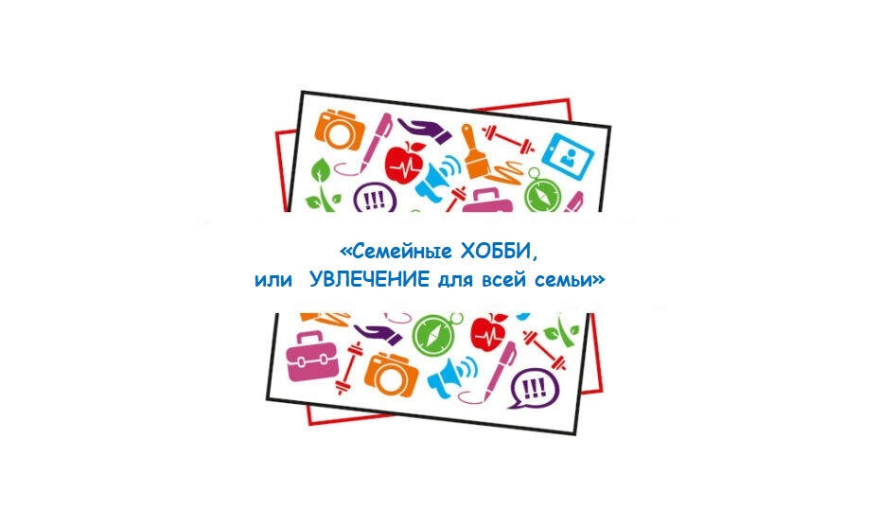**объявляет видеоконкурс!**

***У вас есть семейное ХОББИ, УВЛЕЧЕНИЕ?***

***Вы коллекционер, филателист? А может быть вы любите рисовать, вышивать или мастерить?***

***Участвуйте в конкурсе!***

***Расскажите о вашем семейном ХОББИ!***

* **Запишите короткое видео (не больше 3-х минут). Преподнесите ваше ХОББИ красочно, увлекательно и грамотно. Расскажите о том, как превратить семейное ХОББИ в дополнительный доход. Докажите, что именно ваше ХОББИ или УВЛЕЧЕНИЕ – самое-самое!**
* **Отправьте ссылку на свою работу сообщением на электронную почту детского сада**  **(**[**dou242sadko@mail.ru**](mailto:dou242sadko@mail.ru)**) с указанием темы письма «Конкурс».**
* **Зовите всех друзей голосовать за вашу работу в группе ВКонтакте ( <https://vk.com/sadko242>)!**

***Конкурс проводится с 20 декабря 2021 г. по 20 января 2022 г.***

***Подведение итогов – 20 января 2022 г.***

***Семью-победителя ждёт ценный подарок!***

**Видеоконкурс**

**«Семейные ХОББИ, или УВЛЕЧЕНИЕ для всей семьи».**

**Ничто так не укрепляет семью, как общее хобби и увлечение.**

**Многие спрашивают, кто должен быть инициатором общих хобби. Обычно это всегда родители. Почему? Дело в том, что дети практически всегда и во всём ориентируется на своих родителей. Совместные проекты, семейное дело часто рождаются благодаря единству увлечений и взглядов на жизнь членов семьи.**

**Польза от общего хобби и увлечения.**

**Интересное семейное хобби приносит веселые эмоции, небольшие хлопоты и чувство стабильности.**

**Как превратить семейное хобби в дополнительный доход?**

**Для достижения сбалансированности семейного бюджета важно не только сокращать ненужные расходы, но и повышать размер поступлений в копилку семьи. Как же увеличить доходы семьи? Не нужно думать, что это возможно только при переходе на более оплачиваемую работу или путем увеличения нагрузки. Есть способы намного эффективнее! Получить дополнительный доход** **вполне реально, нужно всего лишь немного пожертвовать личным временем и выбрать то дело, заниматься которым будет в удовольствие и не в ущерб основной работе.**

**Вы спросите:** **«Почему так важно участвовать в конкурсе всей семьей?»**

* **То, что ребёнок в детские годы приобретает в семье, он сохраняет в течение всей последующей жизни!**
* **Вместе всё делать веселее!**
* **Удалённое участие в конкурсе, проходит в удобное для вас время!**
* **Победа в конкурсе – отличный предмет для гордости вашей семьи!**
* **Работы участников конкурса на «Приз зрительских симпатий» оцениваются в нашей группе ВКонтакте по средствам «лайков», путем зрительского онлайн-голосования!**

**Надеемся, данные причины побудили вас принять участие в конкурсе. С нетерпением ждём ваши конкурсные работы.**

**Желаем удачи и достижения новых высот!**

**Конкурс проводится с 20 декабря 2021 г. по 20 января 2022 г.**

**Подведение итогов– 20 января 2022 г.!**

**Семью-победителя ждёт ценный подарок!**

**ПОЛОЖЕНИЕ**

**о семейном конкурсе видеороликов по финансовой грамотности «Семейные ХОББИ, или УВЛЕЧЕНИЕ для всей семьи».**

1. ОСНОВНЫЕ ПОЛОЖЕНИЯ

1.1. Настоящее Положение определяет порядок организации и проведения конкурса «Семейные ХОББИ, или УВЛЕЧЕНИЕ для всей семьи» (далее – Конкурс) среди детей, их родителей, порядок участия в Конкурсе, требования к конкурсной работе, определение и награждение победителей.

1.2. Настоящее Положение определяет условия и порядок проведения открытого онлайн-голосования на «Приз зрительских симпатий» (далее Голосование).

1.3. Организатором Конкурса является муниципальное бюджетное дошкольное образовательное учреждение – Центр развития ребенка – детский сад № 242 «Садко» (далее – Организатор).

2. ЦЕЛИ ОРГАНИЗАЦИИ КОНКУРСА

* Вовлечение семей в совместную творческую деятельность на тему финансовой грамотности.
* Популяризация разных форм досуговой деятельности.
* Объединение членов семьи единой целью и общим интересом.
* Повышение уровня финансовой грамотности дошкольников и их родителей.

3. СРОКИ ПРОВЕДЕНИЯ КОНКУРСА

3.1. Конкурс проводится с 20 декабря 2021 г. по 20 января 2022 г.

3.2. Прием конкурсных работ осуществляется с 20 декабря 2021 г. по 13 января 2022 г.

3.3. С 13 января 2022 г по 19 января 2022г. пройдет голосование в группе ВКонтакте <https://vk.com/sadko242> на «Приз зрительских симпатий» – наибольшее количество «лайков».

4.УСЛОВИЯ УЧАСТИЯ В КОНКУРСЕ

4.1. К участию в Конкурсе приглашаются семьи воспитанников МБДОУ ЦРР –детского сада № 242»Садко».

4.2.Необходимо представить видеоролик с записью семейных хобби или увлечений.

4.3. Технические требования к видеороликам:

* Видеоролик может быть выполнен в любой программе по созданию фильмов.
* Продолжительность видеоролика не должна превышать 3 -х минут.
* В ролике могут использоваться фотографии.
* Авторы направляют ссылку на размещенный видеоролик на электронный адрес: [dou242sadko@mail.ru](mailto:dou242sadko@mail.ru) с указанием темы письма «Конкурс».

4.4. В онлайн-голосовании принимают участие работы, принятые к участию в Конкурсе.

5. КРИТЕРИИ ОЦЕНКИ РАБОТ

5.1. Критерии оцениваются по 5-ти бальной шкале.

5.2.При оценке Конкурсных работ учитывается:

* Содержание видеоролика в полной мере отражает и раскрывает общее семейное хобби.
* Компоненты ролика выстроены системно, взаимосвязаны и создают целостный образ.
* Присутствует оригинальный подход к оформлению и подаче информации.
* Соответствует требованиям к Конкурсным работам по оформлению.

Итого максимальное количество баллов у каждого эксперта – 20 баллов. При подведении итогов баллы суммируются.

6. СОСТАВ И ФУНКЦИИ КОНКУРСНОЙ КОМИССИИ

6.1. Состав конкурсной комиссии определяется Организатором.

Члены жюри: воспитатели, специалисты, члены администрации, родители.

Члены жюри:

• Емелькина О.А. – заместитель заведующего по УВР;

• Иванова Л.Г. – заместитель заведующего по УВР;

• Терентьева А.М. – педагог-психолог;

• Кузнецова Александра Анатольевна – представитель родительской общественности.

6.2. В онлайн-голосовании принять участие могут все пользователи сети Интернет независимо от места их проживания.

6.3. По завершении Голосования, за «Приз зрительских симпатий», членами жюри Конкурса осуществляется подсчет голосов.

6.4. 20 января 2022 года Конкурсная комиссия оценивает творческие работы и вписывает результаты в оценочные листы, распределяя места (I, II, III места). Победители определяются путём сведения оценочных листов членов комиссии в итоговую таблицу.

7. НАГРАЖДЕНИЕ ПОБЕДИТЕЛЕЙ

7.1. Победители Конкурса определяются на основе решения конкурсной комиссии.

7.2 Авторы лучших работ (победители и призёры) награждаются призами и дипломами.

7.3. Участники Конкурса награждаются сертификатами участника.

7.4. Конкурсант, получивший наибольшее количество голосов, объявляется победителем Голосования за «Приз зрительских симпатий».

7.5. Организатор оставляет за собой право определения даты церемонии награждения победителей Конкурса. При неблагоприятной эпидемиологической обстановке завершающее мероприятие проводится в онлайн-формате.

8. АВТОРСКИЕ ПРАВА УЧАСТНИКОВ КОНКУРСА

8.1. Ответственность за содержание работ, представленных на Конкурс, возлагается на авторов (участников) предоставленной на Конкурс работы.

8.2. Предоставляя творческую работу на Конкурс, участники автоматически дают Организаторам Конкурса согласие на обработку своих персональных данных, передают право на использование представленного материала (размещение в сети интернет, участие в творческих проектах, публикации в СМИ и т. п.).